**Universidade Federal da Paraíba**

**Centro de Informática**

**Grupo:** Luzenildo de Sousa Batista Junior – 11218562

Fernando Henrique Nascimento de Souza – 11218354

**Projeto 1 – Métodos de projetos de software**

**Software de Cadastro de Promoções e Ofertas**

**Documento de Requisitos**

**Sumário:**

**1 – Visão geral do problema** **--------------------------------------------------------------------------------- 3**

**2 –** **Elicitação de Requisitos ---------------------------------------------------------------------------------- 3**

**2.1 – Reunião ------------------------------------------------------------------------------------------- 3**

**2.1.1 – Stackeholders ------------------------------------------------------------------------ 3**

**2.2 – Entrevistas --------------------------------------------------------------------------------------- 4**

**3 – Análise de requisitos -------------------------------------------------------------------------------------- 4**

**3.1 – Requisitos Funcionais ------------------------------------------------------------------------- 4**

**3.1.1 – Requisitos Funcionais Adicionados pelos Entrevistados -------------------- 4  
 3.2 – Requisitos não-funcionais -------------------------------------------------------------------- 4  
  
4 – Especificação de Requisitos ----------------------------------------------------------------------- 5**

**4.1 – Diagrama de casos de uso --------------------------------------------------------------------- 5  
 4.2 – Descrição dos casos de uso -------------------------------------------------------------------- 5**

**5 – Análise dos casos de uso ---------------------------------------------------------------------------- 6**

**5.1 – Diagrama de classes de análise ----------------------------------------------------------------------- 6**

**1 – Visão geral do problema.**

Um aplicativo mobile de cadastro de promoções é uma ferramenta importante principalmente no momento de crise financeira que o nosso país esta passando. Muitas pessoas, por falta de conhecimento, ou simplesmente por terem preguiça de pesquisar preços, terminam fazendo todas as compras em um único lugar, por achar que aqueles poucos centavos de diferença não são importantes. O problema é que a disparidade de preço entre os diferentes lugares pode fazer sim a maior diferença na economia de dinheiro dos clientes.

Essa é uma ferramenta para auxiliar no controle de gastos desnecessários, ou seja, onde um usuário pode cadastrar promoções que ele viu, seja na internet ou localmente na sua cidade. O aplicativo será dividido em duas categorias principais: Online e Local. No online o usuário pode ver quais as melhores ofertas nos melhores sites online de qualquer produto, podendo filtrar por nome, tag de interesse, ou loja. Na categoria local, o aplicativo vai utilizar o GPS para achar a localização do usuário e ver quais são as lojas mais próximas que tem promoções cadastradas no aplicativo. Alem do auxilio de usuários afim de economizar dinheiro, os comerciantes também podem cadastrar no aplicativo quais são as promoções do dia em suas lojas para atrair os consumidores.

Desta forma, esta aplicação auxilia não só na economia do dinheiro dos usuários, como a também auxilia a comerciantes e donos de lojas a terem uma plataforma de propaganda para atrair clientes.

**2 –** **Elicitação de Requisitos**

Para o nosso problema foram utilizados duas técnicas para elicitação de requisitos, a primeira delas foi uma reunião com o os desenvolvedores e a segunda foi uma entrevista com possíveis usuários a utilizar a ferramenta.

**2.1 – Reunião:**

Na **Reunião** foram definidos os stakeholders e alguns dos requisitos funcionais e não funcionais principais. Neste problema, definimos que os stakeholders serão os desenvolvedores, os usuários finais do sistema. No escopo dos desenvolvedores podemos citar os programadores iOS, programadores Android, Programadores Backend e testers.

No escopo dos usuários podemos citar os clientes, os comerciantes e os administradores.

**2.1.1 – Stackeholders:**

**Clientes:** Os clientes são as pessoas interessadas em achar todo e qualquer tipo de promoção no nosso aplicativo, ele poderá cadastrar novas promoções que serão administradas pelos administradores.

**Comerciantes:** Assim como os clientes, eles podem consultar e cadastrar promoções, a diferença e que eles terão configurações diferentes ao cadastrar uma promoção, como por exemplo: quantidade de dias que a promoção ficara ativa, quais as unidades da sua loja terão essas promoções e endereço completo da loja. Mais alguns requisitos podem ser adicionados futuramente em outras atualizações.

**Administradores:** Quando um usuário cadastrar uma nova promoção, o administrador será notificado e devera avaliar se essa promoção é realmente valida. Ele terá uma caixa de mensagem no aplicativo onde ficarão listadas todas as promoções não avaliadas ainda, e ele terá que analisar o post e julgar se a promoção deve ou não entrar no aplicativo para os usuários visualizarem.

**2.2 – Entrevista:**

Foram feitas entrevistas com possíveis usuários da plataforma para saber quais as funcionalidades principais que eles acham que deveria ter em um aplicativo que cadastra e apresenta promoções e ofertas de diferentes sites da internet. Das funcionalidades apresentadas pelos usuários, destacamos e adicionamos na terceira parte deste documento que trata sobre a Analise dos Requisitos.

**3 – Análise de requisitos:**

**3.1 – Requisitos Funcionais:**

Na definição de requisitos funcionais temos:

[RF001] - O usuário terá que criar uma conta com: Nome, e-mail, CPF, data de nascimento e cidade onde mora.

[RF002] - O usuário será capaz de cadastrar quantas promoções ele quiser, onde o administrador ira julgar quais são as promoções validas.

[RF003] - O formulário de cadastramento de promoções terá: Nome da loja, preço antigo do produto, preço atual do produto, categoria do produto, nome do produto, descrição do produto, link para o produto e foto do produto.

[RF004] - Os comerciantes serão um tipo de conta especial onde eles podem cadastrar as suas lojas com: Endereço completo, telefone, CNPJ.

[RF005] - Quando comerciante, outros campos serão adicionados no cadastramento de promoções, como: quantidade de dias que a promoção ficara ativa e quais unidades estão participando desta oferta.

[RF006] - O usuário será capaz de categorizar as promoções que ele quer, por exemplo se ele quiser apenas eletrônicos, o aplicativo mostrara apenas promoções da categoria eletrônicos.

[RF007] - O sistema ira organizar as promoções de acordo com as categorias mais acessadas pelo usuário.

**3.1.1 – Requisitos Funcionais Adicionados pelos Entrevistados:**

[RF008] - Categorização dos produtos pelo tipo (Ex: Maquiagem, eletronicos, comida, informatica, etc.)

[RF009] - Campo de comentários para que os usuários possam interagir com as promoções, colocando por exemplo se o preço está realmente bom, ou onde eles encontraram um produto similar com um preço melhor.

[RF010] - Campo para denuncia de promoção caso o administrador não tenha prestado atenção ao autorizar uma oferta de entrar no site, ou caso a promoção tenha sido encerrada.

[RF011] - Possibilidade de curtir as promoções para que elas entrem em destaque, ou sirvam de informação para organizar melhor as promoções de acordo com cada usuário.

[RF012] - Adicionar a possibilidade de ver as promoções que você curtiu.

[RF013] - Aba com promoções que estão próximas de acabar.

[RF014] - Adicionar uma indicação na foto principal do produto com alguma informação caso a promocão esteja acabando ou em destaque.

**3.2 – Requisitos não-funcionais:**

Na definição de requisitos não-funcionais temos:

[RNF001] - Será utilizado um database para guardar todas as promoções

[RNF002] - O aplicativo será desenvolvido para iOS.

[RNF003] - Ao fazer uma requisição ao servidor, o mesmo devera receber resposta em 30 segundos ou um erro de falha será apresentada ao usuário.

[RNF004] - O sistema deverá ser simples, rápido e funcional.

**4 – Especificação de Requisitos:**

**4.1 – Diagrama de casos de uso:**

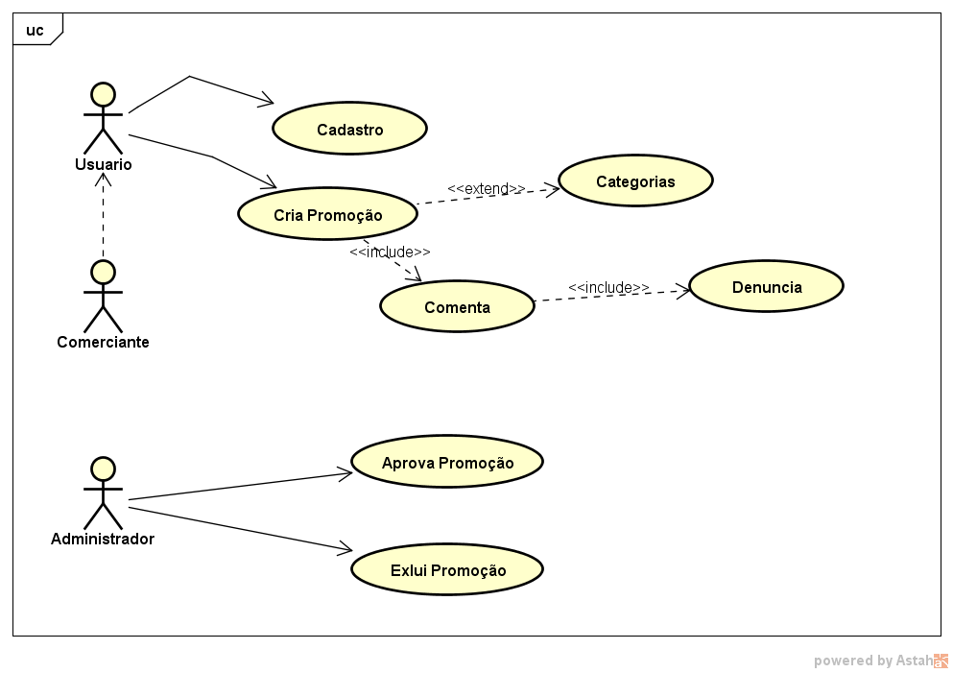**4.2 – Descrição dos casos de uso:**

**[UC001] – Cadastro**

Prioridade: Essencial

Descrição: Esse caso de uso descreve o processo de criação de cadastro para acesso ao sistema.

Atores: Comerciante e Usuário

Pré-Condições: N/D

Pós-Condições: O usuário terá acesso ao sistema.

Fluxo de Eventos Principal:

- Ao abrir o aplicativo, será apresentada a tela de login. Caso o usuário não tenha conta, será obrigatória a criação de uma.

- Ao clicar em Cadastre-se aqui, o aplicativo irá abrir um formulário para cadastro.

- O usuário deverá preencher os campos obrigatórios: Nome, e-mail, CPF, data de nascimento e cidade onde mora.

- Ao clicar em Registrar, um e-mail será enviado para confirmar o cadastro.

- Ao confirmar o cadastro, o usuário terá acesso ao sistema.

**[UC002] – Cria Promoção**

Prioridade: Essencial

Descrição: Este caso de uso descreve o processo de criação de uma nova promoção pelo usuário.

Atores: Comerciante e Usuário

Pré-Condições: Ter cadastro no sistema.

Pós-Condições: O usuário criará uma nova promoção no aplicativo.

Fluxo de Eventos Principal:

- Ao clicar em nova promoção, o usuário será redirecionado para um formulário de criação de nova oferta.

- O usuário deverá preencher os campos: Nome da loja, preço antigo do produto, preço atual do produto, categoria do produto, nome do produto, descrição do produto, link para o produto e foto do produto.

- O usuário terá que fazer upload de uma foto para o produto.

- O sistema calcula a porcentagem do desconto para que essa promoção possa, caso o desconto seja consideravel, entrar em destaque.

- Ao clicar em submeter, essa promoção irá entrar em análise para o administrador julgar se ela é válida ou não.

**5 – Análise dos casos de uso:**

**5.1 – Diagrama de classes de análise:**

